КРАТКОСРОЧНЫЙ ПЛАН

Раздел долгосрочного плана: Страноведение с основами политической географии |  |  |  | Школа: СОШ №7
Дата:16.11.2020 |  |  |  | ФИО учителя: Бердешева Галия Ермековна
Класс: 9 |  |  |  | Участвовали: |  | Не участвовали:
Тема урока: Географическое положение стран мира.
Учебные цели для достижения на этом уроке |  | 7.6.1.1 – с дополнительным охватом казахстанского компонента классифицирует страны по их географическому положению
Цель урока |  | Все учащиеся: классифицируют страны по их географическому положению и определяют место Казахстана в классификации стран по географическому положению  Большинство учащихся: определяют географическое положение стран по карте  Некоторые учащиеся: оценивают географическое положение Казахстана
Критерий оценки |  | Учащийся:  1. классифицируют страны по их географическому положению и определяют место Казахстана в классификации;  2. определяют географическое положение стран по карте;  3. оценивает географическое положение Казахстана.
Языковые цели |  | Словарный запас и термины, касающиеся предмета: остров, полуостров, архипелаг, страна, политическая карта;  Сочетания, используемые для диалога и письма: физико-географическое положение;  Слушание: слушают друг друга;  Говорение: формулируют выводы, выступают с защитами;  Письмо: письменно оформляют свои работы;  Чтение: работают с текстом учебника и другими источниками информации.
Привитие ценностей |  | «Независимый Казахстан и Астана»: изучение места Казахстана в Мировом сообществе способствует развитию гражданской и общенациональной ценности.
Межпредметная связь |  | Экономика.
Предшествующие знания |  | Учащиеся умеют работать с источниками географической информации и группировать географические объекты.
Ход урока
Запланированные этапы урока | Виды упражнений, запланированных на урок: |  |  |  |  |  | Ресурсы
Начало урока  1 мин  4 мин | Определение темы урока:  (К) Посмотрите на картинки и ответьте на вопрос: в чем отличие стран мира друг от друга?  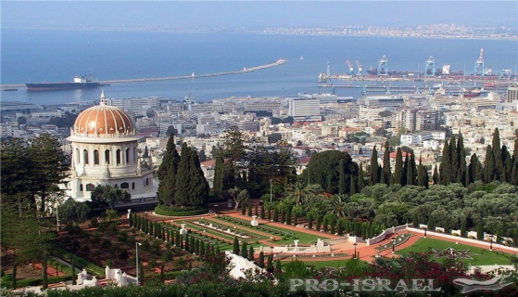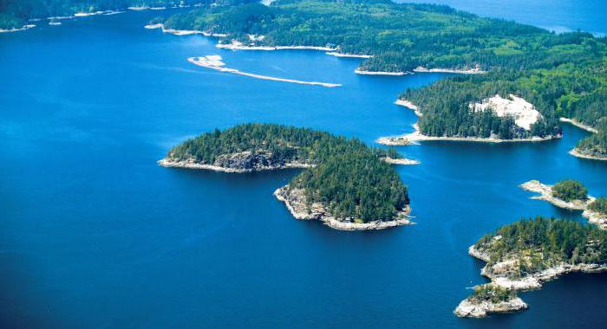  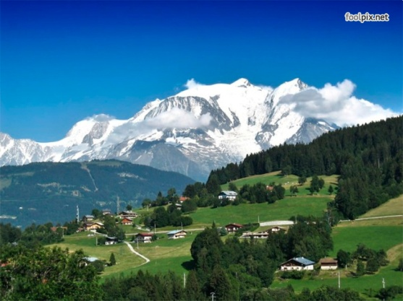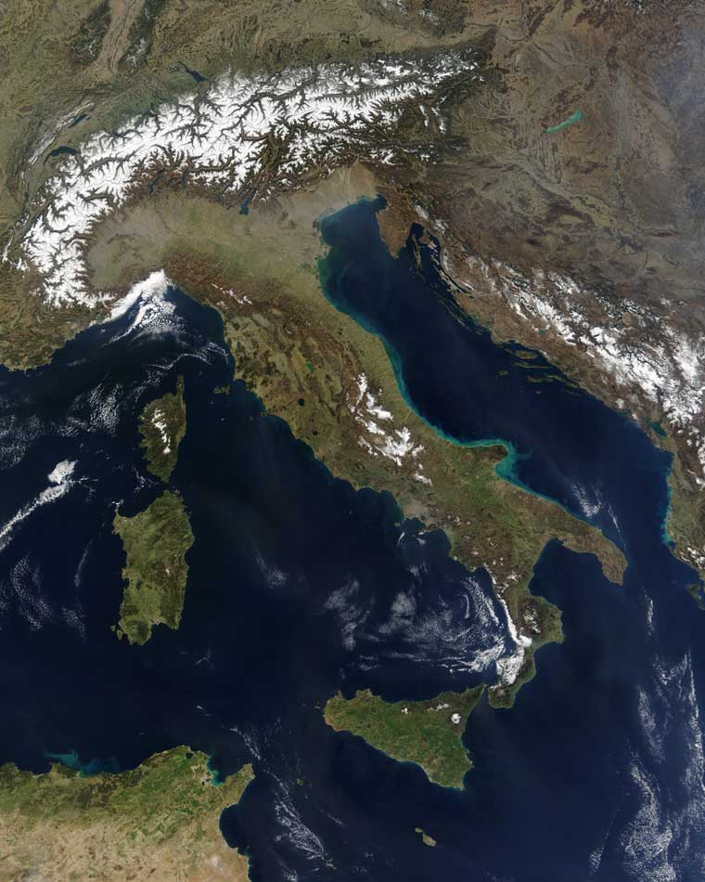  Совместно с учащимися определяются тема.  Для определения целей урока учащиеся заполняют карточки с глаголами-подсказками:  я буду:  1. знать …  2. классифицировать …  3. оценивать …  Задание 1 (К). Посмотрите на политическую карту мира и ответьте на вопрос: какую информацию можно узнать, используя политическую карту мира?  Критерий: пользуется политической картой мира.  Дескрипторы:  1. определяет информацию по политической карте мира;  2. приводит примеры информации;  3. переводит картографическую информацию в словесную.  ФО: Светофор. |  |  |  |  |  | Интернет ресурсы,  картинки  политическая карта мира, атласы  Карточки с условными обозначениями  умею определять информацию по политической карте мира  умею определять информацию по политической карте мира и привожу примеры информации  умею определять информацию по политической карте мира, привожу примеры информации и перевожу один вид информации в другой
Середина урока  10 мин  2 мин  10 мин  15 мин | Задание 2 (К). Используя текст учебника, ответьте на вопросы:  1. Что такое физико-географическое положение?  2. По отношению к каким природным объектам можно характеризовать физико-географическое положение? Ответ обоснуйте.  Критерий: знает понятие «физико-географическое положение» и определяет главные признаки для характеристики физико-географического положения.  Дескрипторы:  1. знает «физико-географическое положение»;  2. выявляет признаки для характеристики физико-географического положения;  3. объясняет выбор главных признаков для характеристики физико-географического положения.  ФО: Самооценивание. Учащийся определяет 2 положительных момента своего ответа и один вариант для доработки:  1) я знаю…  2) я умею…  3) мне необходимо…  Деление на группы (Франция, Великобритания, Италия, Казахстан, Япония). Учащиеся получают карточки с информацией по какой-либо стране (название, столица, флаг, рисунок, города) и определяют группу по ее названию.  Задание 3 (Г). Пользуясь картами атласа, дайте определения групп стран в зависимости от их географического положения и приведите 3 примера. Ответ обоснуйте, называя при этом необходимую географическую номенклатуру по странам-примерам и показывая ее по карте.  I группа – приморские;  II группа – островные;  III группа – полуостровные;  IV группа – внутриматериковые;  V группа – страны-архипелаги.  Критерий: дает определение, приводит примеры стран в зависимости от их географического положения, называет и показывает по карте всю необходимую географическую номенклатуру по странам-примерам.  Дескрипторы:  1. пользуется различными источниками информации;  2. знает определения групп стран в зависимости от их географического положения;  3. определяет страны по географическому положению;  4. приводит примеры стран и находит их на карте;  5. называет необходимую номенклатуру по странам-примерам;  6. показывает по карте необходимую номенклатуру по странам-примерам.  Выступления групп.  ФО: Журнал самооценки. Учащиеся заполняют журнал по образцу:  Балл  Я знаю: определения групп стран в зависимости от их географического положения 1  Я умею: определять страны по географическому положению 2  Я умею: определять страны по географическому положению, приводить примеры стран и находить их по карте 3  Я умею: определять страны по географическому положению, приводить примеры стран, находить их по карте и называть необходимую номенклатуру по странам-примерам 4  Я умею: определять страны по географическому положению, приводить примеры стран, находить их по карте, называть и показывать по карте необходимую номенклатуру по странам-примерам 5  Задание 4 (Г). Пользуясь различными источниками информации: опишите географическое положение Казахстана по образцу.  Дополнительное задание: приведите примеры стран, схожих с Казахстаном по какому-либо признаку.  Признаки Положение Казахстана  Положение на материке  Часть света  Положение по отношению к экватору  Положение по отношению к нулевому меридиану  Положение по отношению к морям и океанам  Положение в климатическом поясе  Критерий: описывает географическое положение Казахстана и приводит примеры стран.  Дескрипторы:  1. определяет особенности географического положения Казахстана;  2. приводит примеры стран;  3. использует различные источники информации;  4. переводит текстовую информацию в табличную.  Группы представляют свои работы.  ФО: Устная похвала учителя. |  |  |  |  |  | Учебник  Карточки с информацией по странам (название, столица, флаг, рисунок, города).  атлас  Шкала перевода баллов  5 гений  4 умница  3 молодец  1-2 у тебя все впереди  Учебник, атлас  Интернет ресурсы
Конец урока  5 мин | Подведение итогов урока (К): Согласны ли Вы с утверждениями:  1) Используя политическую карту мира, можно определить страны и их границы.  2) Физико-географическое положение – это пространственное положение по отношению к объектам, созданным человеком.  3) В зависимости от их географического положения все страны мира делятся на 3 группы.  4) Италия занимает одноименный остров.  5) Страны-архипелаги занимают группы островов, расположенных близко друг к другу.  6)  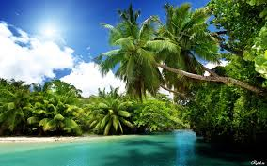  Казахстан расположен дальше от экватора, чем страна на рисунке.  7) Казахстан расположен в двух частях света.  Критерий: классифицирует страны по географическому положению, приводит примеры и оценивает географическое положение Казахстана.  Дескрипторы:  1. знает понятие «физико-географическое положение»;  2. знает классификацию стран по географическому положению;  3. определяет страны по географическому положению;  4. определяет особенности географического положения Казахстана.  ФО: Стратегия «Верно или Неверно». Учащиеся поднимают карточки с вариантом ответа:  красный кружок со знаком минус – неверно;  зеленый кружок со знаком плюс – верно.  Рефлексия состояния и настроения.  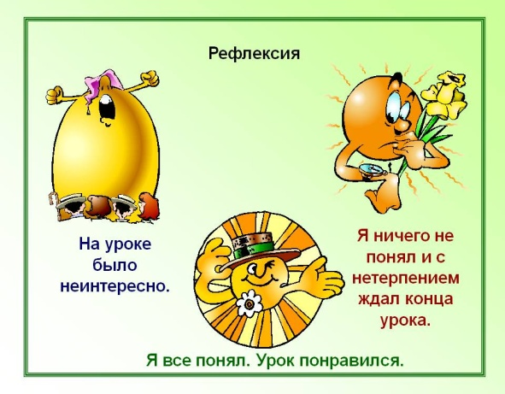  Домашнее задание: на КК отметить по 3 примера стран в зависимости от их географического положения. Выделить ключевую особенность каждой страны.  1) Италия  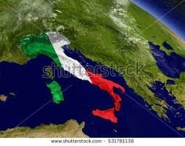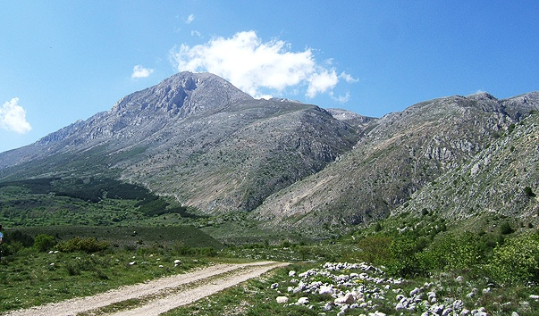  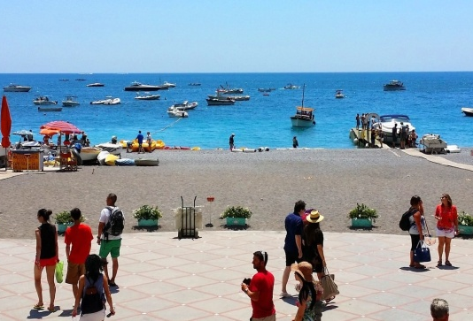  2) Великобритания  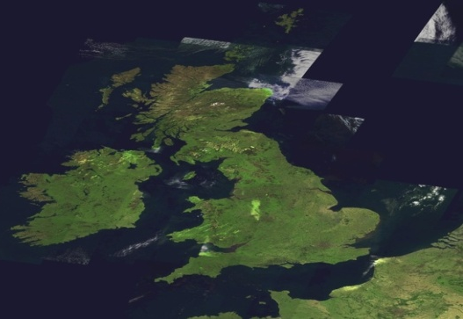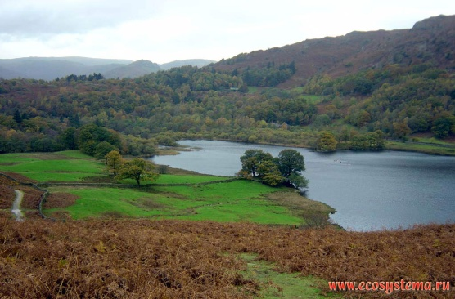  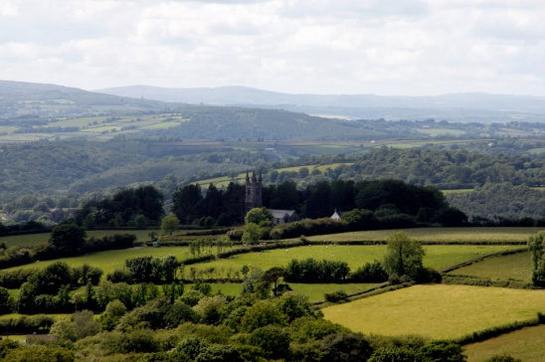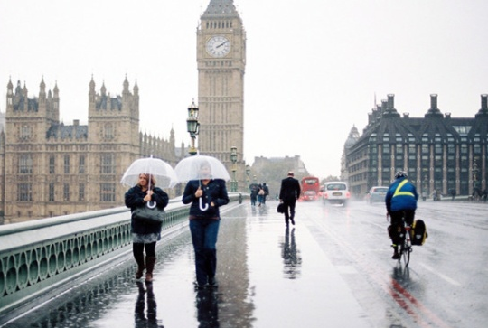  3) Монголия  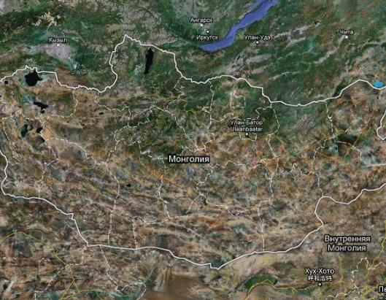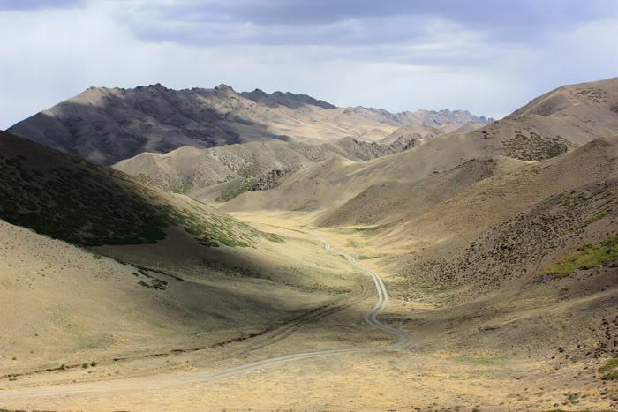  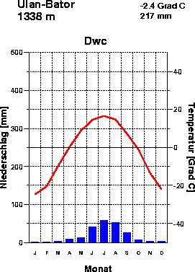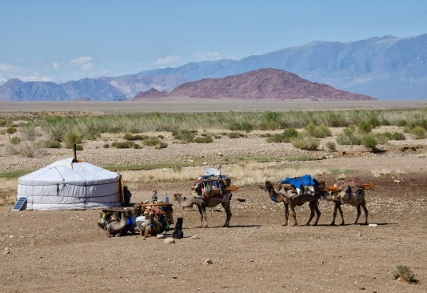 |  |  |  |  |  | презентация,  карточки с вариантами утверждениями  карточки с обозначениями  смайлики
Все учащиеся: знают виды географического положения стран  Большинство учащихся: классифицируют страны по их географическому положению  Некоторые учащиеся: оценивают географическое положение Казахстана |  |  | Оценивание – Формативное оценивание будет осуществляться на всех этапах урока, в форме взаимного оценивания и самооценивания учащимися, выступления групп в неформальной форме, учителем – при закреплении изученного материала |  | Охрана здоровья и соблюдение техники безопасности.  Физминутки направленные на прафилактики опорно-двигательной системы
Рефлексия по уроку  Была ли реальной и доступной цель урока или учебные цели? Все ли учащиесы достигли цели обучения? Если ученики еще не достигли цели, как вы думаете, почему? Правильно проводилась дифференциация на уроке? Эффективно ли использовали вы время во время этапов урока? Были ли отклонения от плана урока, и почему? |  |  | Для размышлений о проведенном уроке используйте место ниже. Ответьте на вопросы слева, касающиеся вашего урока.
Итоговая оценка

Какие два аспекта прошли хорошо (подумайте как о преподавании, так и об обучении)?
1:
2:

Что могло бы способствовать улучшению Вашего урока (подумайте как о преподавании, так и об обучении)?
1:
2:

Что я выявил за время урока о классе или достижениях/трудностях отдельных учеников, на что необходимо обратить внимание на последующих уроках?
1:
2:

